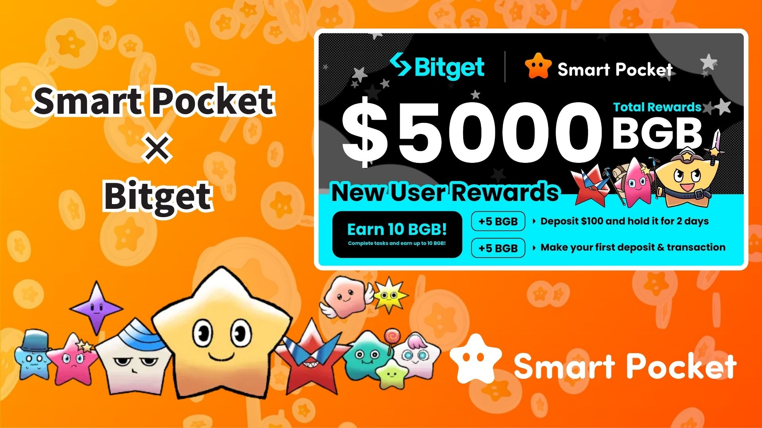

**Bitget合作活动开始！轻松获得最高10BGB！**

**大家好！  
  
带来一个超值的消息！Smart Pocket与Bitget的合作活动已经开始。只需完成简单任务，你就有机会获得最高10BGB奖励！**

**参与条件非常简单，即使是初学者也可以轻松参加。由于名额有限，建议您阅读后立即参与！**

# 目录

* 活动概述  
  奖励与条件  
  任务1：首次充值奖励  
  任务2：首次交易奖励  
  参与步骤（详细指南）  
  充值方式  
  注意事项  
  常见问题  
  总结

# 活动概述

在此次Smart Pocket与Bitget的合作活动中，只需完成几个简单任务，就可以获得最多10BGB！  
（截至2025年3月21日，10BGB的价值约为7000日元）  
  
BGB是Bitget交易所的代币，可用于交易手续费折扣和各种特权。

有关BGB的更多信息，请访问官方网站：  
https://www.bitget.com/ja/events/BGB/intro

# 奖励与条件

完成以下两个简单任务即可获得奖励：  
  
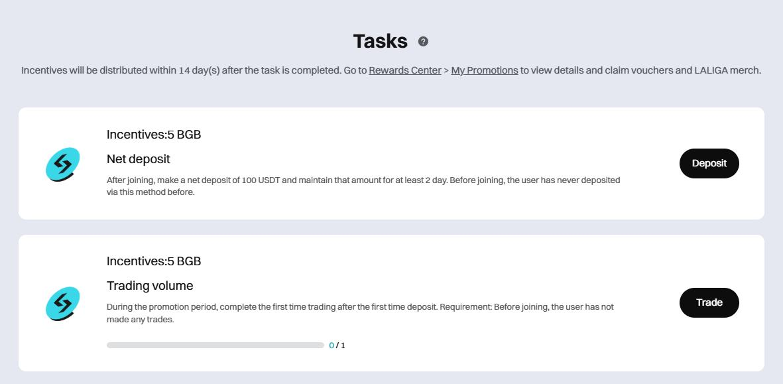

## 任务1：首次充值奖励

条件：充值100 USDT并维持2天  
奖励：5 BGB

## 任务2：首次交易奖励

条件：完成充值后进行首次交易  
奖励：5 BGB  
  
特别推荐理由：没有交易量要求，只需进行一次交易，非常适合新手。

# 参与步骤（详细指南）

1. 步骤1：访问报名页面  
   https://www.bitget.com/ja/events/activities/17f99b26c7805214b0377591f7cb1e3b?channelCode=u5tr&color=white&groupId=545714&vipCode=4mfc  
     
   步骤2：点击页面上的“参加”活动按钮  
     
   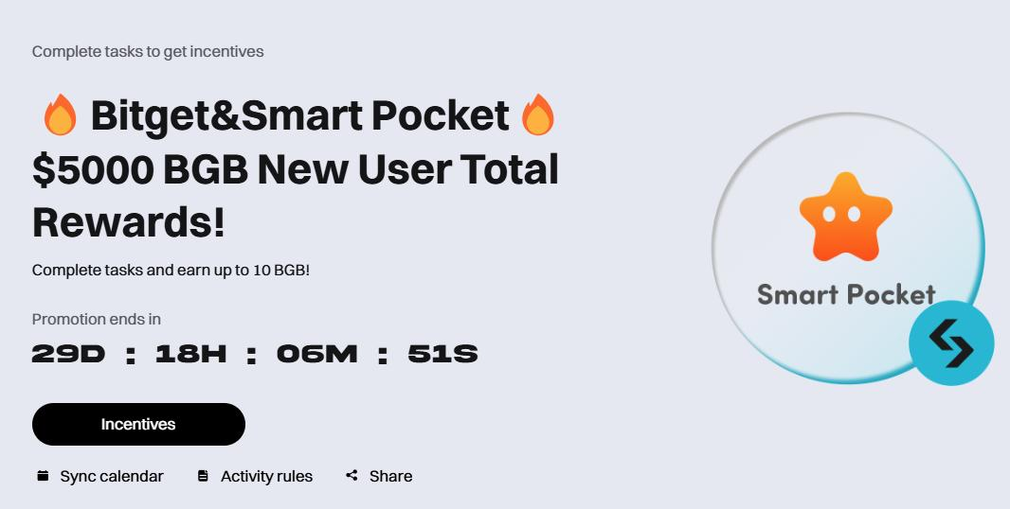  
     
     
   步骤3：登录或注册Bitget账户  
   ※ 新用户注册并在Smart Pocket应用中输入Bitget UID可获得10,000积分  
   https://note.com/japan_dao/n/n780211bfeadd  
     
   步骤4：完成任务1  
   充值100 USDT并维持2天  
   可获得5 BGB  
     
   步骤5：完成任务2  
   进行任意一次交易  
   可再获得5 BGB

# 充值方式

* 银行转账 – 通过银行充值并兑换成USDT  
    
  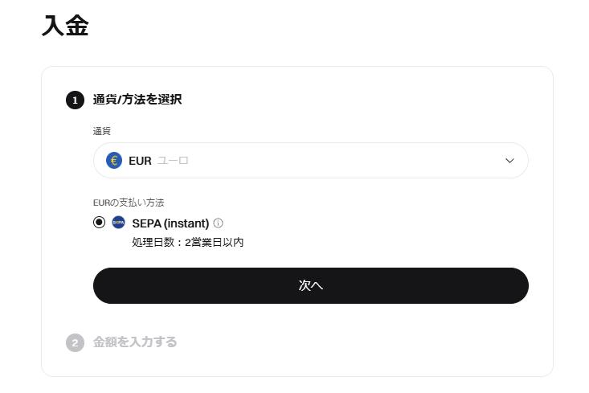
* P2P交易 – 与其他用户直接交易，可使用多种支付方式  
    
  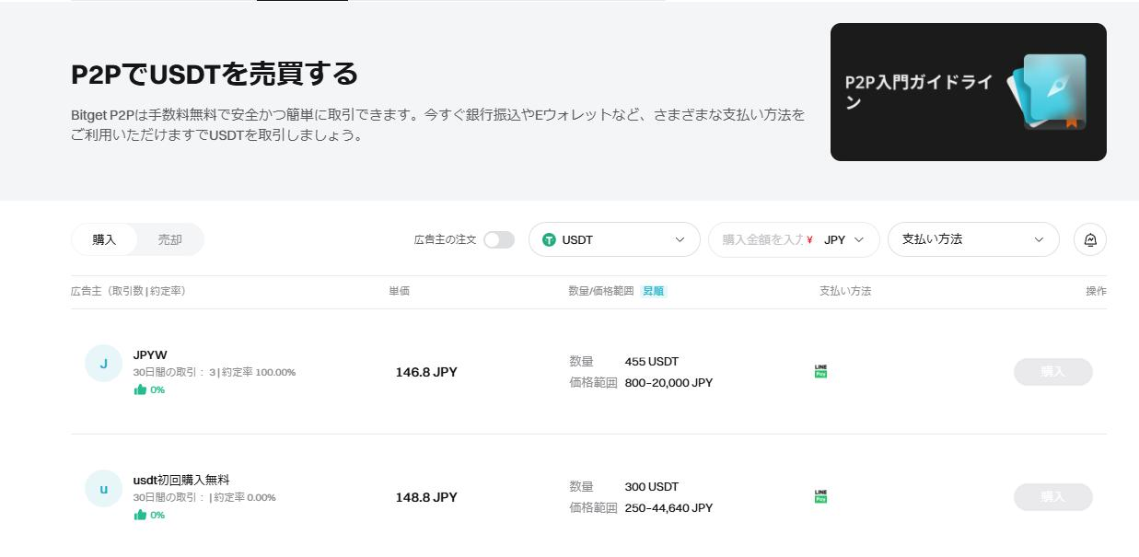
* 第三方支付 – 使用合作支付平台充值  
    
  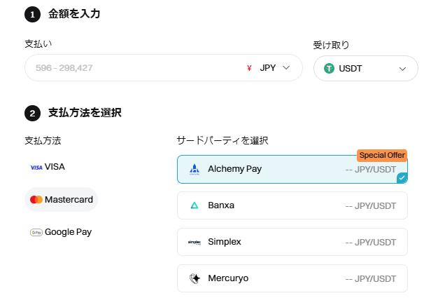
* 链上充值 – 从其他钱包或交易所直接转入USDT  
    
  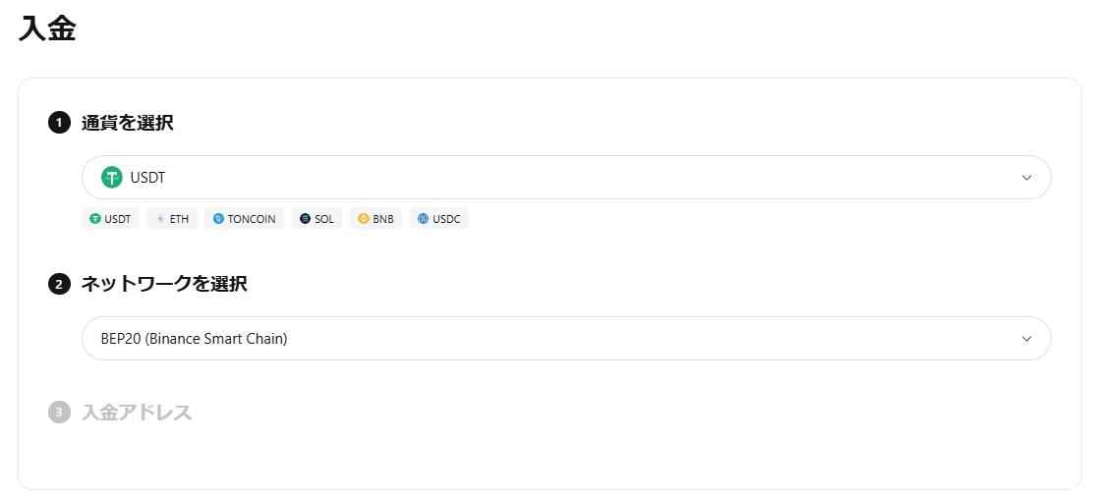
* 银行卡购币 – 使用信用卡/借记卡直接购买USDT（手续费略高，但非常方便）  
    
  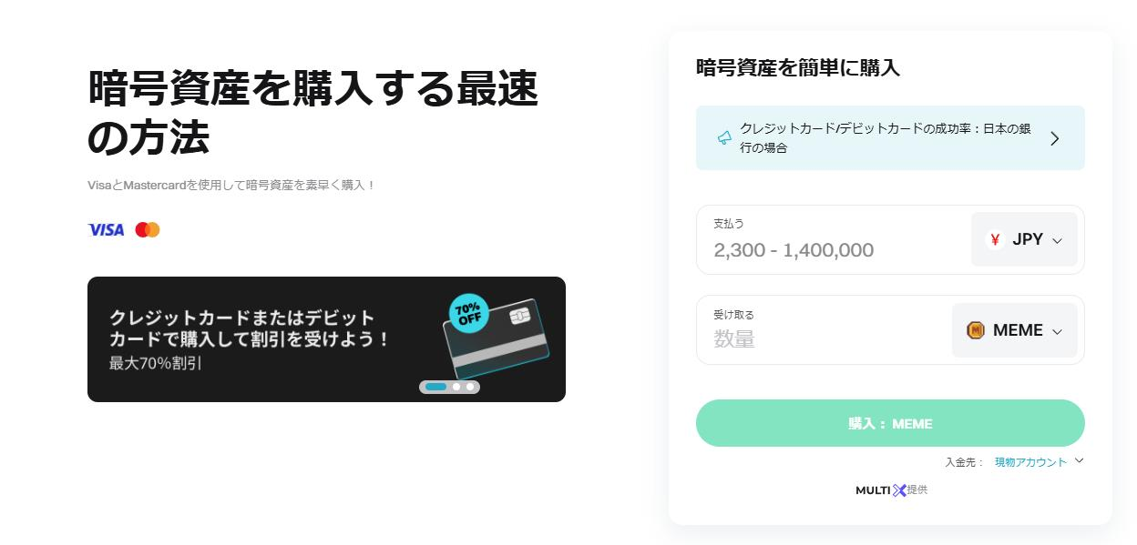

所有充值方式均需完成KYC验证，请提前完成验证流程。

# 注意事项

* 先到先得 – 建议尽早参与以确保获得奖励
* 应用限制 – 根据日本金融厅要求，Bitget App已于2025年2月6日从App Store下架。新用户只能通过网页版使用（旧用户可继续使用）。
* 奖励发放时间 – 奖励将在完成任务后14天内发放
* 注册条件 – 必须通过Smart Pocket的专属推广链接注册
* 由于法规变化，未来可能会有更多限制，请自行判断是否参与。

# 常见问题

* 问1：只需充值100 USDT并保持2天就能获得5BGB吗？  
  答：是的，没错。
* 问2：可以充值非USDT的代币吗？  
  答：不可以，仅支持USDT。
* 问3：任务2有交易量要求吗？  
  答：没有，任何金额的交易都符合条件。
* 问4：奖励什么时候发放？  
  答：任务完成后14天内。
* 问5：奖励是否有限？  
  答：是的，先到先得。建议尽早参与。
* 问6：已有账户的用户也能参与吗？  
  答：必须通过正确的专属链接注册，否则可能出错。

# 总结

此次Bitget与Smart Pocket合作推出的活动，适合所有用户，无论是新手还是经验丰富的交易者。  
  
参与简单：只需充值100 USDT并进行一次交易  
奖励丰厚：最多可获得10BGB  
加入方便：通过网站即可参与  
  
别错过这个好机会，赶紧行动吧！

📢 获取最新消息：  
Smart Pocket官方网站：https://smapocke.com/  
Smart Pocket Discord：https://discord.com/invite/smartpocket  
Smart Pocket X账号：https://x.com/smapocke